国 家 开 放 大 学

国开校考〔2013〕12号

关于2013年春季学期计算机应用基础（新版教材试点）课程考核有关事宜的通知

各省级广播电视大学、开放大学教务处（开放教育办公室、考试中心），国家开放大学各相关学院：
计算机应用基础（试卷号：2007）是中央电大开放教育部分专科专业的必修或选修课程，国家开放大学（中央广播电视大学）于2013春季学期提供了本课程新版教材（Windows 7 / Office 2010平台）供全国电大根据各地区实际需要自愿选择试点，使用新版教材的考点其考试内容、考试环境及报考等考务管理工作均和旧版教材有很大区别，为规范考试管理，确保本次试点期末考试的顺利进行，特将有关事宜说明如下：
一、教材及考核规则
本课程由必考模块（2个单元）和选考模块（3个单元）等5本系列教材组成，学生需参加必考模块2个单元和选考模块3个单元中任意1个单元内容进行考试。具体教材名称及考核规则见下表。
 | 模块  性质 | 各单元教材名称 | 作者及  出版单位 | 备注
1 | 必考 | 计算机应用基础 ── Windows 7操作系统 | 郑纬民主编  中央广播电视大学出版社  2012年8月第1版 | 必考
2 | 必考 | 计算机应用基础 ── Word 2010文字处理系统 | 郑纬民主编  中央广播电视大学出版社  2012年8月第1版 | 必考
3 | 选考 | 计算机应用基础 ── Excel 2010电子表格系统 | 郑纬民主编  中央广播电视大学出版社  2012年8月第1版 | 从3单元中任选其中1个单元
4 | 选考 | 计算机应用基础 ── PowerPoint 2010电子演示文稿系统 | 郑纬民主编  中央广播电视大学出版社  2012年8月第1版 | 从3单元中任选其中1个单元
5 | 选考 | 计算机应用基础 ── Access 2010数据库应用系统 | 郑纬民主编  中央广播电视大学出版社  2012年8月第1版 | 从3单元中任选其中1个单元
二、考核目的及考核依据
考核目的：培养学生掌握计算机的基础知识、微型计算机的基本使用方法、文字和数据信息处理技术、计算机网络和一些工具软件的基本使用方法。
考核依据：本课程的教学大纲和文字教材。
三、报考及考试系统
本课程终结性考试采用期末无纸化上机考试，通过计算机应用基础（Windows 7 + Office 2010）考试系统（版本号：V6.11，下载网址http://219.234.80.174/ddexames/sysdown.html）进行。报考工作改用基于网络考务管理系统（http://kaowu.openedu.com.cn）进行。
- 终结性考试时间
终结性考试时间定于2013年6月1至7月5日，考试时间长度100分钟，闭卷。请各试点电大应在2013年5月30日前完成考试计划下载。
- 考试工作流程及有关说明
- 工作流程：
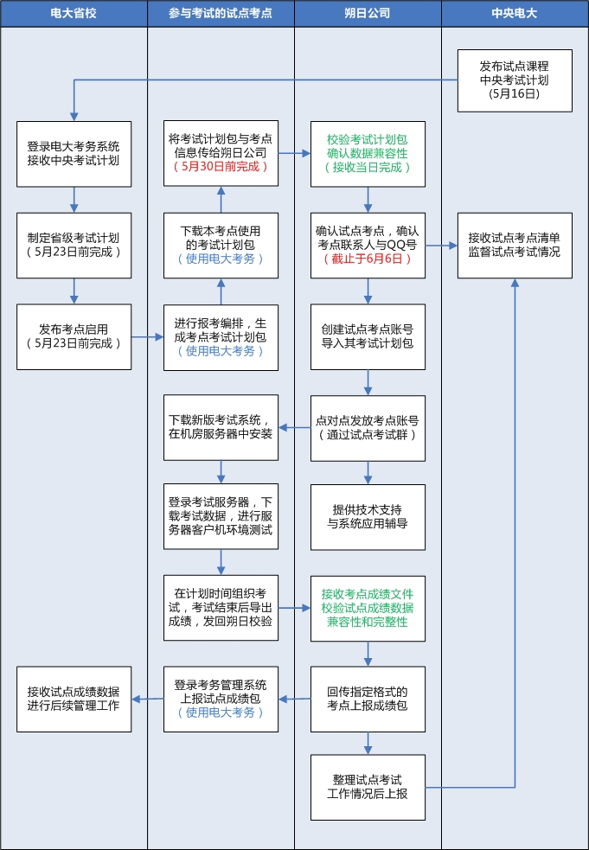

（二）流程简述：
- 国家开放大学发布考试计划。国家开放大学于2013年5月16日前发布中央考试计划。
- 省校制定省级考试计划。省校于2013年5月23日前通过中央电大考务管理系统制定省级考试计划（主要是确定考试时间及考点），并发布考点启用。
- 考点进行报考编排。考点于5月30日前完成报考编排。
- 考点生成考试计划包并提交校验。考点通过中央电大考务管理系统下载考试计划包，并将考试计划包和考点信息提交朔日公司校验。
- 考点获取账号。朔日公司完成上述校验后，并为该考点创建独立账号，密送考点使用。
- 考点下载考试软件。考点于考前3天通过http://219.234.80.174/ddexames/sysdown.html下载考试软件并完成安装及考试环境、数据测试。
- 考点做考前准备。考点安装考试系统，登录考试服务器，下载考试计划包并完成组卷。
- 考点组织考试。考点在计划时间段内组织考试。
- 考点进行考后数据处理。考试结束后，考点导出成绩包后发给朔日公司完成数据包检验，待朔日公司确认无误后，考点登录中央电大考务管理系统，导入已校验的考生成绩包。
五、考试系统硬件要求
考试系统安装包包括考试服务器和考试客户端。考试客户端是B/S架构，通过在考试机的IE浏览器上输入客户端网址就可启动考试客户端系统。
- 考试服务器软硬件要求
硬件环境
CPU | Intel(R) 3.20GHZ 双核以上
内存 | 4GB
硬盘 | 100 GB 剩余空间以上
网卡 | 千兆网卡以上
软件环境
操作系统 | Windows 2003 Server（32位）+SP2，要求操作系统安装IIS及FTP信息服务。
数据库管理系统 | Microsoft SQL Server 2000 ，并安装了SP4补丁。
其他 | 在系统中要求安装DotNet 2.0 SP2
- 考试客户端软硬件要求
硬件环境
CPU | Intel(R) 双核CPU 2.0GHZ 以上
内存 | 2 GB以上
硬盘 | 50 GB 剩余空间以上
网卡 | 百兆网卡以上（建议使用千兆网卡）
软件环境
操作系统 | Windows 7 （32位）+ SP1 家庭普通版
办公软件 | Office 2010 (Word/Excel/PPT/Access/Outlook等5个模块必须安装)
其他 | 使用系统自带的IE版本浏览器进行考试
六、技术支持联系方式
 | 单位 | 服务内容 | 联系方式
1 | 电大在线 | 考场设置、报考、编排、下载考试计划包、导入考试成绩 | 电话：010-66490618  邮件：kaowu@crtvu.edu.cn  QQ群：13805988、58726842、56818775、58726999、115375284
2 | 朔日公司 | 考试计划包导入、考试系统安装、考试组织、成绩回收 | 电话：010-51659798-808  邮件：support@sower.com.cn  试点考试支持群：82261318

国家开放大学（中央广播电视大学）
考试中心
2013年4月10日

